RaP - ŠPORT 1-3. RAZRED 2 TEDEN

POZDRAVLJENI NAJMLAJŠI UČENCI.
TUDI ZA VAS SE POUK ODVIJA NA DALJAVO.

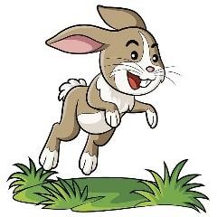
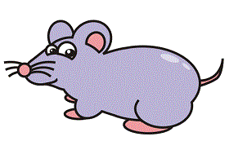
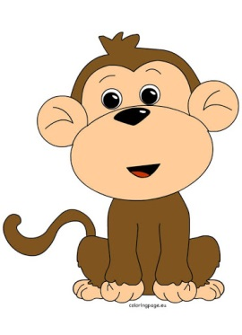
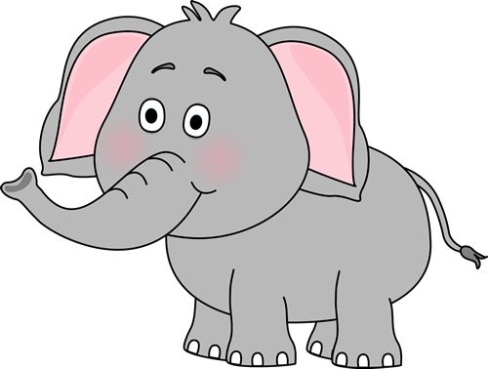
VSAK TEDEN BOM OBJAVIL NEKAJ NAVODIL IN NALOG IZ VSEBINE RAZŠIRJENEGA PROGRAMA V OSNOVNI ŠOLI S PODROČJA GIBANJA ZA ZDRAVJE.
"GIBANJE Z IGRO DOMA"
VZEMITE SI NEKAJ MINUT IN SE S STARŠI IGRAJTE NASLEDNJO IGRO: Z GIBANJEM OPONAŠAJTE ŽIVALI: SLONA, OPICO, MIŠKO, ZAJČKA, KAČO, PTICO,... NAJ STARŠI IZBEREJO ŽIVAL VI PA JO KAR SE DA TOČNO OPONAŠAJTE S PRIMERNIMI GIBI.
KO KONČATE Z OPONAŠANJEM ŽIVALI POKAŽITE STARŠEM KATERE GIMNASTIČNE VAJE STE SE V ŠOLI NAUČILI. ZAČNETE PRI GLAVI IN KONČATE PRI GLEŽNJIH.
PO GIMNASTIČNIH VAJAH PA VZEMITE MANJŠO ŽOGO ALI KAR LIST PAPIRJA, GA ZMEČKAJTE V ŽOGICO. NA TLA NALEPITE BARVNI TRAK ALI NALEPKO. IZMERITE 3 METRE IN NASTAVITE TRI RAZLIČNO VELIKE CILJE (VEDRO, STARA SKLEDA, ODREZANA PLASTENKA, PLASTIČNI KOZAREC,...) POSKUSITE V VSAK CILJ ZADETI 5 KRAT. POBIRANJE ŽOGICE IN VRAČANJE ZA ČRTO JE SEVEDA VAŠA NALOGA.
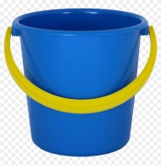
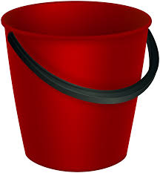
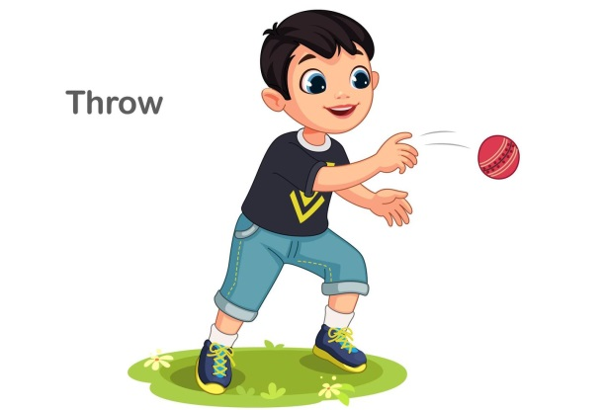
3 M

